Контрольная работа

**Требования к оформлению работы**

Необходимо представить следующее:

1. Текст задания (с подставленными данными своего варианта);

2. Текст программы (файл с расширением .pas) ;

3. Результат работы программы (т.е. все данные, которые выводятся на экран).

Таким образом, необходимо прислать два файла: один-с заданием и с результатами (оформление в Word), второй- с программой.

Файл с результатами формируется во время выполнения программы. Имя файла указано Вами в программе в операторе Assign (для наименования файла с результатами обычно используют имя файла с программой, заменяя расширение .PAS на расширение .TXT). Например,

*assign (F, ‘Ivanov.txt’).*

Итак, после выхода из Турбо Паскаля в текущем каталоге появляются 2 новых файла: с программой (с расширением .pas) и с результатами (с расширением .txt).

**Вариант задания на выполнение контрольной работы**

**Вариант 3.** Сформировать двумерный массив C размером N x 5 (N – количество строк, равное предпоследней цифре пароля +2; 5 – количество столбцов) с помощью генератора случайных чисел и вывести элементы массива на экран и в файл. Вычислить сумму положительных элементов в каждой строке матрицы C (оформить вычисление сумм в виде процедуры). Из полученных сумм составить одномерный массив D. Вывести элементы массива D на экран и в файл.

**Результат работы программы в окне вывода среды разработки PascalABCNET**

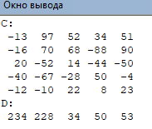

**В текстовом файле**

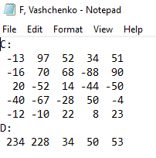

**Либо в консольном виде**

